**CHƯƠNG VII_GÓC VÀ ĐƯỜNG THẲNG _9**

**Bài 6- CUNG CHỨA GÓC**

**Câu 1. Đáp án A.**

Quỹ tích các điểm $M$  nhìn đoạn thẳng $AB$  cho trước dưới một góc vuông là đường tròn đường kính $AB$ .

**Câu 2. Đáp án C.**

Quỹ tích các điểm $M$  nhìn đoạn thẳng $CD$  cho trước dưới một góc vuông là

đường tròn đường kính $CD$ .

**Câu 3. Đáp án C.**

Với đoạn thẳng $AB$  và góc $α(0^{∘}<α<180^{∘})$  cho trước thì quỹ tích các điểm $M$  thỏa mãn $\hat{AMB}=α$  là hai cung chứa góc $α$  dựng trên đoạn $AB$ .

Hai cung chứa góc $α$  nói trên là hai cung tròn đối xứng nhau qua $AB$ . Hai điểm $A,B$  được coi là thuộc quỹ tích.

**Câu 4. Đáp án D.**

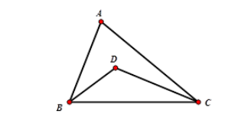

Ta có $\hat{A}=50^{∘}⇒\hat{B}+\hat{C}=130^{∘}$ nên $\hat{BDC}+\hat{DBC}=\frac{130^{∘}}{2}=65^{∘}⇒\hat{BDC}=115^{∘}$

Quỹ tích của điểm $D$  là hai cung chứa góc $115^{∘}$  dựng trên đoạn $BC$ .

**Câu 5. Đáp án A.**



Ta có $\hat{A}=60^{∘}⇒\hat{B}+\hat{C}=120^{∘}$  nên $\hat{BDC}+\hat{DBC}=\frac{120^{∘}}{2}=60^{∘}⇒\hat{BDC}=120^{∘}$

Quỹ tích của điểm $D$ là hai cung chứa góc $120^{0}$  dựng trên đoạn $BC$.

**Câu 6. Đáp án B.**

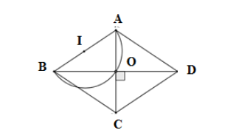

Xét hình thoi $ABCD$  có hai đường chéo $AC$  và $BD$  vuông góc với nhau tại trung điểm của mỗi đường. Suy ra $AO⊥BO⇒\hat{AOB}=90^{0}$

Ta có $\hat{AOB}=90^{0}$  không đổi mà $A,B$ cố định

$⇒$ Quỹ tích điểm $O$  là nửa đường tròn đường kính $AB$  trừ hai điểm $A$ và $B$ .

**Câu 7. Đáp án B.**



Xét hình vuông $ABCD$  có hai đường chéo $AC$  và $BD$  vuông góc với nhau tại trung điểm của mỗi đường.

Suy ra $AO⊥BO⇒\hat{AOB}=90^{0}$

Ta có $\hat{AOB}=90^{0}$  không đổi mà $A,B$  cố định $⇒$ Quỹ tích điểm $O$  là nửa đường tròn đường kính $AB$  trừ hai điểm $A$  và $B$ .

**Câu 8. Đáp án C.**

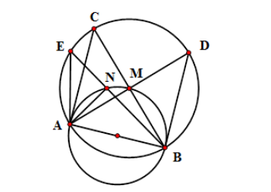

Các tam giác $ΔANE,​ΔAMC,​ΔBMD$  lần lượt vuông cân tại $N,M,M$  nên $\hat{AEB}=\hat{ADB}=\hat{ACB}=45^{∘}$  Mà $AB$  cố định nên các điểm $A,B,C,D,E$  cùng thuộc một đường tròn.

**Câu 9. Đáp án B.**

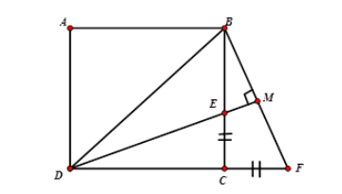

Ta có $ΔDEC=ΔBFC(c-g-c)⇒\hat{EDC}=\hat{EBM}⇒\hat{EDC}+\hat{DEC}=\hat{EBM}+\hat{BEM}⇒\hat{EMB}=90^{∘}$

Hay $\hat{BMD}=90^{∘}$  nên $M$  thuộc đườngtròn đường kính $BD$. Mà $E∈BC$  nên quỹ tích của điểm $M$  là cung $BC$  của đường tròn đường kính $BD$ .

**Câu 10. Đáp án A.**

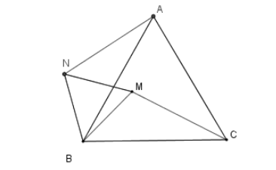

Vẽ tam giác $BMN$  đều ( $N$ khác phía CC đối với $BM$).

Xét $ΔBNA$  và $ΔBMC$   có:

$BN=BM$ (vì tam giác $BMN$  đều)

$BA=BC$ (vì tam giác $ABC$  đều)

$\hat{NBA}=\hat{MBC}$ (vì cùng bằng )

Suy ra $ΔBNA=ΔBMC(c.g.c)$   nên ta có $NA=MC$ .

Ta có: $MA^{2}=MB^{2}+MC^{2}=MN^{2}+NA^{2}$  nên $\hat{MNA}=90^{0}$ .

Suy ra $\hat{BNA}=90^{0}+60^{0}=150^{0}$  , do đó $\hat{BMC}=\hat{BNA}=150^{0}$ .

$B,C$ cố định $⇒$ Quỹ tích điểm $M$  là hai cung chứa góc $150^{0}$  dựng trên $BC$, trừ hai điểm $B$  và $C$ .

**Câu 11. Đáp án B.**

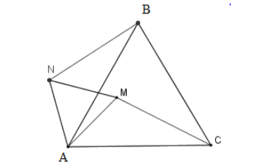

Vẽ tam giác $AMN$  đều ( $N$ khác phía $C$  đối với $AM$ ).

Xét $ΔBNA$  và $ΔAMC$  có:

$AN=AM$ (vì tam giác $AMN$  đều)

$BA=BC$ (vì tam giác $ABC$  đều)

$\hat{NAB}=\hat{MAC}$ (vì cùng bằng $60^{∘}-\hat{BAM}$ )

Suy ra $ΔANB=ΔAMC(c.g.c)$   nên ta có $NB=MC$ .

Ta có: $MB^{2}=MA^{2}+MC^{2}=MN^{2}+NB^{2}$    nên $\hat{MNB}=90^{∘}$

Suy ra $\hat{BNA}=90^{0}+60^{0}=150^{0}$  , do đó $\hat{AMC}=\hat{BNA}=150^{0}$

$B,C$ cố định $⇒$  Quỹ tích điểm $M$  là hai cung chứa góc $150^{0}$  dựng trên $AC$, trừ hai điểm $A$  và $C$.

**Câu 12. Đáp án A.**

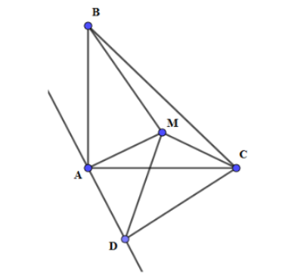

Vẽ tam giác $MAD$  vuông cân tại $A$  ( $M$ và $D$  khác phía đối với $AC$).

Xét $ΔBAM$  và $ΔCAD$  có:

$AM=AD$ (vì tam giác $MAD$  vuông cân tại $A$)

$BA=AC$ (vì tam giác $ABC$  vuông cân tại $A$)

$\hat{MAB}=\hat{CAD}$ (vì cùng bằng $90^{0}-\hat{MAC}$  )

Suy ra $ΔBAM=ΔCAD(c-g-c)$  nên ta có $BM=CD$ .

Ta có: $2MA^{2}=MB^{2}-MC^{2}$

$⇒2MA^{2}+MC^{2}=MB^{2}⇒{\left(MA\sqrt{2}\right)}^{2}+MC^{2}=CD^{2}⇒MD^{2}+MC^{2}=CD^{2}$

nên $\hat{DMC}=90^{0}$ .  Suy ra $\hat{AMC}=135^{0}$ .

Mà $A,C$  cố định $⇒$ Quỹ tích điểm M là cung chứa góc $135^{0}$  dựng trên $AC$, trừ hai điểm $A$  và $C$.

**Câu 13. Đáp án D.**

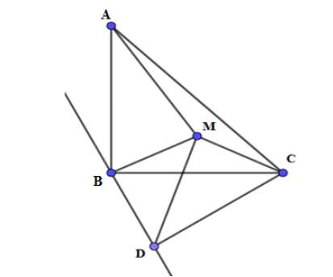

Vẽ tam giác $MBD$  vuông cân tại $B$  ( $M$ và $D$  khác phía đối với $BC$ ).

Xét $ΔABM$  và $ΔCBD$  có:

$BM=BD$ (vì tam giác $MBD$  vuông cân tại $B$ )

$BA=BC$ (vì tam giác $ABC$  vuông cân tại $B$ )

$\hat{MBA}=\hat{CBD}$ (vì cùng bằng $90^{∘}-\hat{MBC}$  )

Suy ra $ΔABM=ΔCBD(c-g-c)$  nên ta có $AM=CD$ .

Ta có: $2MB^{2}=MA^{2}-MC^{2}$

$⇒2MB^{2}+MC^{2}=MA^{2}⇒{\left(MB\sqrt{2}\right)}^{2}+MC^{2}=CD^{2}⇒MD^{2}+MC^{2}=CD^{2}$

nên $\hat{DMC}=90^{0}$ .  Suy ra $\hat{BMC}=\hat{BMD}+\hat{DMC}=45^{∘}+90^{∘}=135^{0}$  Mà $B,C$  cố định $⇒$ Quỹ tích điểm M là cung chứa góc $135^{0}$   dựng trên $BC$  , trừ hai điểm $B$  và $C$.

**Câu 14. Đáp án B.**

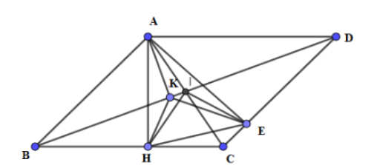

$AH⊥BC,AE⊥CD⇒$ bốn điểm $A,H,C,E$  nằm trên đường tròn đường kính $AC$, $I$  là trung điểm của $AC$ $⇒I$  là tâm đường tròn đường kính $AC⇒\hat{HIE}=2\hat{HAE}=2=2(90^{0}-\hat{ACB}+90^{0}-\hat{ACE})=2(180^{0}-\hat{BCD})(\hat{HAC}+\hat{EAC})$

Lại có $AH⊥BC,AK⊥BD,AE⊥CD$  nên  bốn đỉnh $A,K,E,D$  nằm trên đường tròn đường kính $AD$  và  bốn đỉnh $A;K;H;B$  nằm trên đường tròn đường kính $AB⇒\hat{EKD}=\hat{EAD}$  và $\hat{BKH}=\hat{BAH}$

$$⇒\hat{HKE}=180^{0}-\hat{EKD}-\hat{BKH}=180^{0}-\hat{EAD}-\hat{BAH}​$$ $=90^{0}-\hat{EAD}+90^{0}-\hat{BAH}=\hat{ADC}+\hat{ABC}=2(180^{0}-\hat{BCD})$

Suy ra $K$  và $I$  cùng nhìn đoạn $HE$  dưới một góc $2(180^{0}-\hat{BCD})$ .

Vậy $K,I,E,H$   nằm trên một đường tròn.

**Câu 15. Đáp án C.**

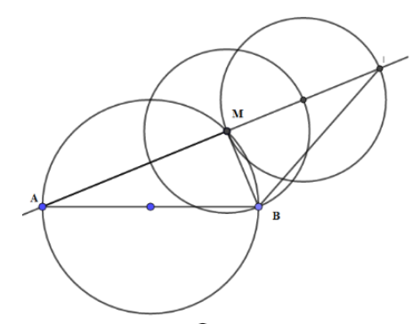

Tam giác $AMB$  vuông tại $M$, ta $\hat{AMB}=90^{0}$. Mặt khác ta có: $\hat{AMB}+\hat{IMB}=180^{0},$  suy ra $\hat{IMB}=90^{0}$  hay tam giác $BMI$  vuông tại $M$ Trong tam giác vuông $BMI$  ta có 

Suy ra $\hat{MIB}=a^{0}$  không đổi hay $\hat{AIB}=a^{0}$  không đổi.

Mà $A,B$  cố định $⇒$ Quỹ tích điểm $I$  là $2$  cung chứa góc $a^{0}$  dựng trên $AB$  với .

**Câu 16. Đáp án B.**

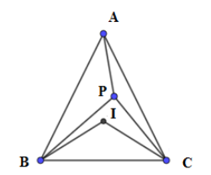

Theo giả thiết ta có:

$$\hat{PBA}+\hat{PCA}=\hat{PBC}+\hat{PCB}⇒\hat{PBA}+\hat{PCA}+\hat{PBC}+\hat{PCB}=2(\hat{PBC}+\hat{PCB})$$

$$⇒2(\hat{PBC}+\hat{PCB})=\hat{B}+\hat{C}⇒2(180^{0}-\hat{BPC})=\hat{B}+\hat{C}=180^{0}-\hat{BAC}$$

$⇒\hat{BPC}=90^{0}+\frac{1}{2}\hat{BAC}$.

Mặt khác $\hat{BIC}=180^{0}-(\hat{IBC}+\hat{ICB})=180^{0}-\frac{1}{2}(\hat{ABC}+\hat{ACB})$

Suy ra $P$  và $I$  luôn nhìn đoạn $BC$  về cùng một phía dưới cùng một góc $90^{0}+\frac{1}{2}\hat{BAC}$ .

**Câu 17. Đáp án A.**

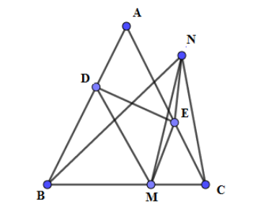

Ta có $MD//AC,ME//AB⇒\hat{BDM}=\hat{A}=\hat{MEC}⇒DB=DM,EC=EM.$

$M,N$ đối xứng nhau qua $DE$ $⇒DN=DM;EM=EN.$

⇒ $D$  là tâm đường tròn ngoại tiếp tam giác $BMN$

$⇒\hat{BNM}=\frac{1}{2}\hat{BDM}=\frac{1}{2}\hat{A}$ (góc nội tiếp bằng nửa góc ở tâm cùng chắn cung $BM$ ).

Tương tự, $E$  là tâm đường tròn ngoại tiếp tam giác $CMN$ .

$⇒\hat{MNC}=\frac{1}{2}\hat{MEC}=\frac{1}{2}\hat{A}⇒\hat{BNC}=\hat{BNM}+\hat{MNC}=\hat{A}$

Suy ra $N$  nhìn đoạn $BC$  dưới một góc bằng $\hat{BAC}$  không đổi.

Nên quỹ tích các điểm $N$  là  cung chứa góc bằng $\hat{BAC}$  dựng trên đoạn $BC$ .

**Câu 18. Đáp án B**

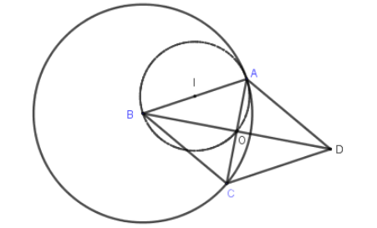

Do $ABCD$  là hình bình hành có hai cạnh kề bằng nhau nên là hình thoi, do đó hai đường chéo $AC$  và $BD$  vuông góc với nhau tại $O$

Suy ra $AO⊥BO⇒\hat{AOB}=90^{∘}$

Ta có $\hat{AOB}=90^{0}$  không đổi, A, B cố định $⇒$ Quỹ tích điểm O là đường tròn đường kính AB.

Nếu $C≡A$  thì $O≡A$  nên $A$  thuộc quỹ tích.

Nếu $C$  đối xứng với $A$  qua $B$  thì $O≡B$ .

Vậy hai điểm $A,B$  cũng thuộc quỹ tích.

**Câu 19. Đáp án C.**

Vì $CA^{2}+CB^{2}=100=AB^{2}$  nên $ΔABC$  là tam giác vuông tại $C$  hay điểm

$C$ luôn nhìn đoạn $AB$  một góc $90^{0}$ .

Do đó quỹ tích các điểm $C$  là đường tròn đường kính $AB=10cm$  hay đường tròn tâm $M$  bán kính $5cm$  .

**Câu 20. Đáp án A.**

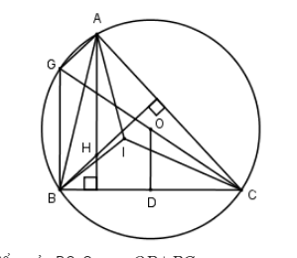

Gọi $D$ là trung điểm của $BC$. Suy ra $OD⊥BC$   .

Kéo dài $OC$ cắt đường tròn tại điểm $G$ ta có : $\hat{CBG}=90^{0}⇒BG⊥BC⇒BG//AH$

$⇒OD=\frac{1}{2}BG$ (tính chất đường trung bình).

Ta có:   là hình bình hành $⇒BG=AH⇒AH=2OD$

Theo giả thiết $AH=R⇒R=OB=2OD$

Tam giác OBD là tam giác vuông có $OB=2OD⇒\hat{OBD}=30^{0}⇒\hat{BOC}=120^{0}⇒\hat{BAC}=60^{0}$

H là trực tâm của tam giác $ABC⇒CH⊥AB,BH⊥AC⇒\hat{BHC}=120^{∘}.$

$\hat{BIC}=180^{0}-\frac{1}{2}(\hat{ABC}+\hat{ACB})=180^{0}-\frac{1}{2}(180^{0}-\hat{BAC})=90^{0}+\frac{1}{2}\hat{BAC}=120^{0}$

Ta thấy $\hat{BOC}=\hat{BHC}=\hat{BIC}=120^{∘}$  nên ba điểm  nằm trên cung tròn nhìn về một phía của $BC$ dưới góc $120^{0}$ .

**Câu 21. Đáp án D.**

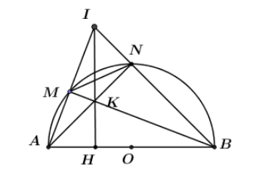

Gọi $H$ là chân đường cao kẻ từ $I$ đến cạnh $AB$.

Khi đó ta có: $S_{IAB}=\frac{1}{2}IH.AB$ .

Ta có AB là đường kính $⇒S_{IAB}Max⇔IHMax⇔H$  trùng với $O$.

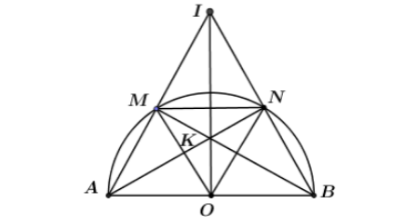

Khi $H$ trùng với $O$ thì $OI$ vừa là đường cao vừa là đường trung tuyến của tam giác $⇒ΔIAB$  cân tại $I$.

Lại có $\frac{MN}{AB}=\frac{R}{2R}=\frac{1}{2}⇒MN$  là đường trung bình của tam giác $ΔABC⇒MN//BC.$

Xét $ΔMON$  có $MO=ON=MN=R⇒ΔMON$  là tam giác đều.

Tam giác $IAB$ cân tại $I$ có $MN$ là đường trung bình $⇒$ $M$  và $N$ lần lượt là trung điểm của $AM$ và $AB$.

Lại có $O$ là trung điểm của $AB ⇒OM;ON$ cũng là hai đường trung bình của tam giác $IAB$.

$⇒\left\{\begin{aligned}&ON//IM \\ &OM//IN\end{aligned}\right.⇒$ tứ giác $IMON$ là hình bình hành.

Lại có hai đường chéo $OI$ và $MN$ vuông góc với nhau  (do $MN//AB;OI⊥AB$).

$⇒IMON$ là hình thoi $⇒MI=IN=OM=R⇒IA=2IM=2R$  .

Xét tam giác $AOI$ vuông tại $O$ ta có:

$$OI=\sqrt{IA^{2}-OA^{2}}=\sqrt{4R^{2}-R^{2}}=R\sqrt{3}.$$ $⇒S_{IAB}=\frac{1}{2}OI.AB=\frac{1}{2}.R\sqrt{3}.2R=R^{2}\sqrt{3}.$

**Bài 7- ĐƯỜNG TRÒN NGOẠI TIẾP, ĐƯỜNG TRÒN NỘI TIẾP**

**Câu 1. Đáp án B.**

Đường tròn đi qua tất cả các đỉnh của một đa giác được gọi là đường tròn ngoại tiếp đa giác.

**Câu 2. Đáp án A.**

Bất kì đa giác đều nào cũng có một và chỉ một đường tròn ngoại tiếp, có một và chỉ một đường tròn nội tiếp.

**Câu 3. Đáp án C.**

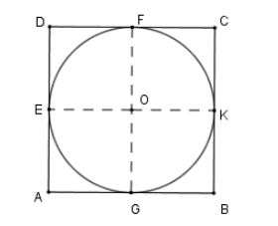

Gọi $O$  là tâm của hình vuông $ABCD$ , $E;​F;K;​G$  là trung điểm của $AD,​DC,​BC,​AB$

Khi đó ta có $OE=OF=OK=OG=\frac{a}{2}$ . Hay $O$  là tâm đường tròn nội tiếp hình vuông $ABCD$ .

Bán kính đường tròn là $R=\frac{a}{2}$ .

**Câu 4. Đáp án A.**

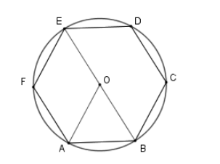

Ta có $AB=BC=CD=DE=EF=FA$  nên số đo cung $AB=\frac{1}{6}$  số đo cả đường tròn

Hay $\hat{AOB}=\frac{360^{∘}}{6}=60^{∘}$  .

**Câu 5. Đáp án B.**

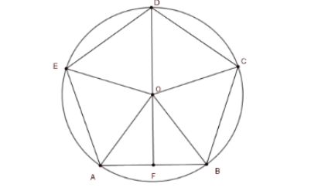

+ Vì $AB=BC=CD=DE=EA$  nên các cung $AB,BC,CD,DE,EA$  bằng nhau

Suy $\hat{AOB}=\frac{1}{5}.360^{∘}=72^{∘}$

+) Xét tam giác $AOB$  cân tại $O$  có $OF$  là đường cao cũng là đường phân giác nên $\hat{BOF}=36^{∘}$

Ta có .

**Câu 6. Đáp án A.**

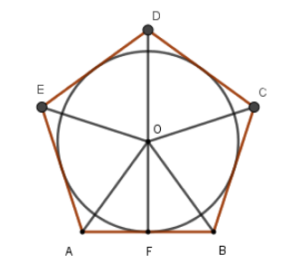

Gọi $O$  là tâm đường tròn nội tiếp ngũ giác đều $ABCDE$ , đường cao $OF⊥AB$ .

Khi đó bán kính của $(O)$  là $OF=4​cm$  .

Ta có $\hat{AOB}=\frac{360^{∘}}{5}=72^{∘}⇒\hat{BOF}=36^{∘}$

Xét tam giác $OFB$  có  .

**Câu 7. Đáp án C.**

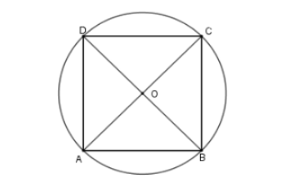

Gọi $ABCD$  là hình vuông cạnh $a$  nội tiếp đường tròn $(O)$  suy ra $O$  là giao điểm hai đường chéo $AC$  và $BD$

Từ đó $R=OA=\frac{AC}{2}⇒AC=2R$

Theo định lý Pytago ta có

$AB^{2}+BC^{2}=AC^{2}⇒AC^{2}=a^{2}+a^{2}⇔AC^{2}=2a^{2}⇒AC=a\sqrt{2}=2R⇒a=\sqrt{2}R$

**Câu 8. Đáp án B.**

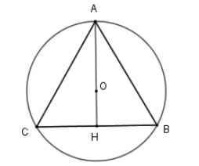

+ Gọi tam giác $ABC$  đều cạnh $a$  nội tiếp đường tròn $(O;R)$

Khi đó $O$  là trọng tâm tam giác $ABC$ . Gọi $AH$  là đường trung tuyến

+ Theo định lý Pytago ta có $AH^{2}=AB^{2}-BH^{2}=\frac{3a^{2}}{4}⇒AH=\frac{a\sqrt{3}}{2}$

Từ đó ta có $\frac{3R}{2}=\frac{a\sqrt{3}}{2}⇒a=\sqrt{3}R$ .

**Câu 9. Đáp án D.**

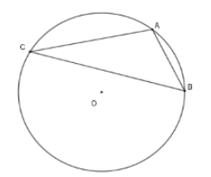

+ Vì $AC$  bằng cạnh của hình vuông nội tiếp $(O)$  nên số đo cung $AC=90^{∘}$

Vì $BC$  bằng cạnh của tam giác đều nội tiếp $(O)$  nên số đo cung $BC=120^{∘}$

Từ đó suy ra số đo cung

+ Vì $\hat{ACB}$  là góc nội tiếp chắn cung $AB$  nên $\hat{ACB}=\frac{30^{∘}}{2}=15^{∘}$  .

**Câu 10. Đáp án A.**

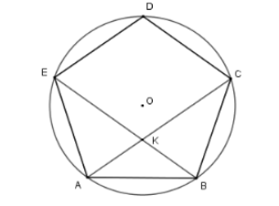

Vì $AB=AE$  (do $ABCDE$  là ngũ giác đều ) nên cung $AB=$  cung $AE$ .

Xét tam giác $AKB$  và tam giác $ABC$  có

$\hat{A}$ chung và $\hat{KBA}=\hat{KCB}$  (hai góc nội tiếp chắn hai cung bằng nhau $AB,AE$  )

Suy ra $ΔAKB∽ΔABC(g-g)$ $⇒\frac{AK}{AB}=\frac{AB}{AC}⇒AB^{2}=AK.AC$  Mà $AB=BC$  nên $BC^{2}=AK.AC$

Theo bất đẳng thức tam giác thì $AB+BC>AC$  nên C sai

Vì $ABCDE$  là ngũ giác đều nên $BC≠OB$  nên B sai.

**Câu 11. Đáp án D.**

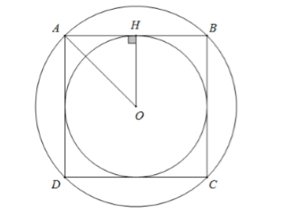

Giả sử hình vuông $ABCD$ nội tiếp đường tròn (O)⇒ $O$ cũng là tâm đường tròn nội tiếp hình vuông

Gọi H là trung điểm $AB$ $⇒OH⊥AB$ tại $H$

Ta có  Vì $AO$ là phân giác của góc $BAD$ nên

$\hat{HAO}=\frac{\hat{BAD}}{2}=\frac{90^{∘}}{2}=45^{∘}$.

Xét tam giác $AHO$ vuông tại $H$ có 

Hay $\frac{R}{r}=\sqrt{2}.$

**Câu 12. Đáp án D.**

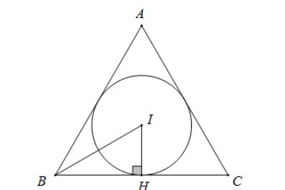

Giả sử tam giác đều $ABC$ có đường tròn nội tiếp $(I)$ tiếp xúc với $BC$ tại $H$ $⇒IH⊥BC$

Vì $ABC$ là tam giác đều nên $I$ cũng là tâm đường tròn ngoại tiếp $ΔABC$

$⇒IH$ là trung trực $BC$ $⇒H$ là trung điểm $BC$

Vì $I$ là tâm đường tròn nội tiếp tam giác nên $BI$ là phân giác của $\hat{ABC}⇒\hat{IBH}=\frac{\hat{ABC}}{2}=\frac{60^{∘}}{2}=30^{∘}$  Xét tam giác $IHB$  ta có

**.**

**Câu 13. Đáp án C.**

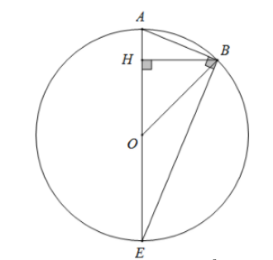

Vì $ABCDEFGH$ là bát giác đều nên góc $AOB$ bằng $\frac{360^{∘}}{8}=45^{∘}$  và $AE$ là đường kính của đường tròn $(O)$ ngoại tiếp bát giác.

Vẽ $BH⊥AO$ tại $H$ thì tam giác $BHO$ vuông cân tại $H$ (vì có góc $BOH$ bằng $45^{0}$ ) .

Theo định lý Pytago ta có $BH^{2}+OH^{2}=OB^{2}⇔2BH^{2}=OB^{2}⇔BH=\frac{OB}{\sqrt{2}}$

Suy ra:

$\begin{matrix}BH=OH=\frac{OB}{\sqrt{2}}=\frac{1}{\sqrt{2}} \\ AH=AO-OH=1-\frac{1}{\sqrt{2}} \\ AE=2AO=2\end{matrix}$

Vì $AE$ là đường kính của $(O)$ nên $ΔABE$ vuông tại $B$, áp dụng hệ thức lượng trong tam giác vuông ta có

$AB^{2}=AH.AE=\left(1-\frac{1}{\sqrt{2}}\right).2=2-\sqrt{2}⇒AB=\sqrt{2-\sqrt{2}}$**.**

**Bài 8- TỨ GIÁC NỘI TIẾP**

**Câu 1. Đáp án D.**

Vì tứ giác $ABCD$  là tứ giác nội tiếp nên $\hat{BDC}=\hat{BAC}$ (hai góc nội tiếp cùng chắn cung $BC$ )

$\hat{ABC}+\hat{ADC}=180^{∘}$ (tổng hai góc đối bằng $180^{∘}$ )

$\hat{DCB}=\hat{BAx}$ (góc ngoài tại một đỉnh bằng góc trong tại đỉnh đối với đỉnh đó).

**Câu 2. Đáp án D.**

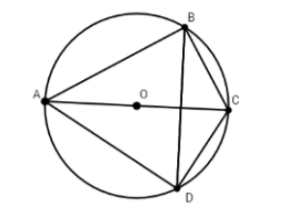

+) $\hat{BAD}+\hat{BCD}=180^{∘}$  (tổng hai góc đối)

+) $\hat{ABD}=\hat{ACD}$  (hai góc nội tiếp cùng chắn cung AD)

+) $\hat{A}+\hat{B}+\hat{C}+\hat{D}=360^{0}$ (tổng 4 góc trong tứ giác).

**Câu 3. Đáp án C.**

Hình 2 sai vì $\hat{A}+\hat{C}=115^{0}+75^{0}=190^{0}≠180^{0}$

Hình 3 sai vì $\hat{C}+\hat{B}=92^{0}+85^{0}=177^{0}≠180^{0}$ .

Hình 5 sai vì $\hat{D}+\hat{B}=50^{0}+50^{0}=100^{0}≠180^{0}$ .

Hình 4 đúng vì tứ giác này có $4$  đỉnh cùng thuộc một đường tròn.

**Câu 4. Đáp án B.**

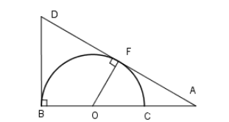

Ta có $\hat{DBO}=90^{0}$  và $\hat{DFO}=90^{0}$ ( tính chất tiếp tuyến).

Tứ giác $OBDF$  có $\hat{DBO}+\hat{DFO}=90^{0}+90^{0}=180^{0}$  nên nội tiếp được trong một đường tròn.

**Câu 5. Đáp án A.**

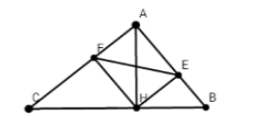

Xét tứ giác $AEHF$ có: $\hat{A}=\hat{E}=\hat{F}=90^{0}$

$⇒$ Tứ giác $AEHF$ là hình chữ nhật (dhnb).

$⇒$ Tứ giác $AEHF$ là tứ giác nội tiếp (có tổng hai góc đối diện bằng $180^{0}$ )

 (hai góc cùng nhìn đoạn AE).

 (cùng phụ 

 Xét tứ giác BEFC có: $\hat{AFE}$  là góc ngoài tại đỉnh $F$  và $\hat{AFE}=\hat{ABC}(cmt).$ $⇒BEFC$  nội tiếp (dấu hiệu nhận biết).

**Câu 6. Đáp án C.**

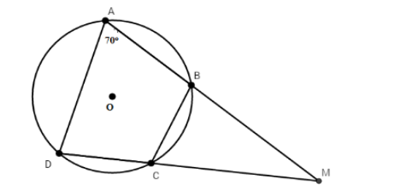

Tứ giác $ABCD$  nội tiếp nên có: $\hat{DAB}+\hat{BCD}=180^{0}⇒\hat{BCD}=180^{0}-70^{0}=110^{0}$   Mà $\hat{BCD}+\hat{BCM}=180^{0}$  (kề bù) $⇒\hat{BCM}=180^{0}-110^{0}=70^{0}$ .

**Câu 7. Đáp án A.**

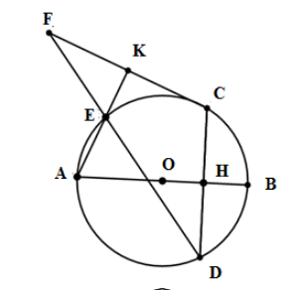

Có $\hat{AHC}=90^{0}$  (CD vuông góc AB); $\hat{AKC}=90^{0}$   (AK vuông góc CF)

 tứ giác AHCK nội tiếp $⇒$  phương  án A đúng, B sai.

$⇒\hat{EAO}+\hat{HCK}=180^{0}$ (hai góc đối diện $⇒$ phương  án C sai.

Xét tam giác vuông $ADB$  có $AH.AB=AD^{2}$  (hệ thức lượng trong tam giác vuông) nên phương án D sai.

**Câu 8. Đáp án B.**

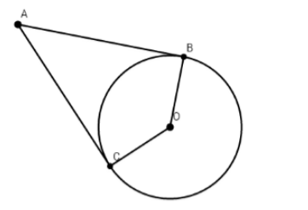

Ta có AB và AC là hai tiếp tuyến cắt nhau $⇒AB=AC$ (tính chất hai tiếp tuyến cắt nhau)

Xét tứ giác ABOC có: $\left\{\begin{aligned}&AB=AC(cmt) \\ &OB=OC(=R)\end{aligned}\right.$ $⇒$  tứ giác ABOC chưa là hình thoi và không là hình bình hành $⇒$ đáp án A, D sai.

Có  (do AB là tiếp tuyến của (O))

 (do AC là tiếp tuyến của (O))

 $⇒$ tứ giác ABOC nội tiếp (dhnb).

**Câu 9. Đáp án C.**

Ta có $\hat{BCE}=\hat{DCF}$  (hai góc đối đỉnh). Đặt $x=\hat{BCE}=\hat{DCF}$

Theo tính chất góc ngoài tam giác ta có: $\hat{ABC}=x+40^{0}​(1);\hat{ADC}=x+20^{0}​​(2)$

Lại có $\hat{ABC}+\hat{ADC}=180^{0}​​(3)$  (hai góc đối diện của tứ giác nội tiếp).

Từ $(1);(2)$  và $(3)$  ta nhận $(x+40^{0})+(x+20^{0})=180^{0}⇒x=60^{0}$

Từ $(1)$  ta có $\hat{ABC}=60^{0}+40^{0}=100^{0}$ .

**Câu 10. Đáp án D.**

Ta có $\hat{BCE}=\hat{DCF}$  (hai góc đối đỉnh). Đặt $x=\hat{BCE}=\hat{DCF}$

Theo tính chất góc ngoài tam giác ta có: $\hat{ABC}=x+40^{0}​​(1);\hat{ADC}=x+20^{0}​(2)$

Lại có $\hat{ABC}+\hat{ADC}=180^{0}​(3)$  (hai góc đối diện của tứ giác nội tiếp).

Từ $(1);(2)$  và $(3)$  ta nhận được $(x+40^{0})+(x+20^{0})=180^{0}⇒x=60^{0}⇒\hat{BCE}=60^{∘}$  .

Do $\hat{BCD},​\hat{BCE}$  là hai góc kề bù nên $\hat{BCD}+​\hat{BCE}=180^{0}⇒\hat{BCD}=180^{0}-60^{0}=120^{0}$

Ta lại có $\hat{BAD},​\hat{BCD}$   là hai góc đối diện của tứ giác nội tiếp nên

$\hat{BAD}+​\hat{BCD}=180^{0}⇒\hat{BAD}=180^{0}-120^{0}=60^{0}$

**Câu 11. Đáp án D.**

Ta có $\hat{BCE}=\hat{DCF}$  (hai góc đối đỉnh).

Đặt $x=\hat{BCE}=\hat{DCF}$

Theo tính chất góc ngoài tam giác ta có: $\hat{ABC}=x+45^{0}​(1);\hat{ADC}=x+25^{0}​​(2)$

Lại có $\hat{ABC}+\hat{ADC}=180^{0}​​(3)$  (hai góc đối diện của tứ giác nội tiếp).

Từ $(1);(2)$  và $(3)$  ta nhận được $(x+45^{0})+(x+25^{0})=180^{0}⇒x=55^{0}.$

Từ $(1)$   ta có $\hat{ABC}=55^{0}+45^{0}=100^{0}$ .

**Câu 12. Đáp án A.**

Ta có $\hat{BCE}=\hat{DCF}$  (hai góc đối đỉnh).

Đặt $x=\hat{BCE}=\hat{DCF}$

Theo tính chất góc ngoài tam giác ta có: $\begin{matrix}\hat{ABC}=x+45^{0}(1) \\ \hat{ADC}=x+25^{0}​​(2)\end{matrix}$

Lại có $\hat{ABC}+\hat{ADC}=180^{0}​​(3)$  (hai góc đối diện của tứ giác nội tiếp).

Từ $(1);(2)$  và $(3)$  ta nhận được $(x+45^{0})+(x+25^{0})=180^{0}⇒x=55^{0}⇒\hat{BCE}=55^{0}$

Do $\hat{BCD},​\hat{BCE}$  là hai góc kề bù nên

$\hat{BCD}+​\hat{BCE}=180^{0}⇒\hat{BCD}=180^{0}-55^{0}=125^{0}$

Ta lại có $\hat{BAD},​\hat{BCD}$  là hai góc đối diện của tứ giác nội tiếp nên

$\hat{BAD}+​\hat{BCD}=180^{0}⇒\hat{BAD}=180^{0}-125^{0}=55^{0}$

**Câu 13. Đáp án B.**

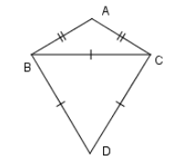

Ta có $ΔBCD$  là tam giác đều nên $\hat{DCB}=60^{0}​​(1).$  Mặt khác $ΔABC$  là tam giác cân tại $A$  có $\hat{BAC}=120^{0}$  hơn nữa tổng ba góc trong một tam giác bằng $180^{0}$  nên ta nhận được

$\left\{\begin{aligned}&\hat{ACB=}\hat{ABXC} \\ &\hat{ACB}+\hat{ABC}+\hat{BAC}=180^{0}​​\end{aligned}\right.⇒\hat{ACB}=30^{0}(2)$

Từ $(1)$  và $(2)$  ta có $\hat{DCA}=\hat{DCB}+\hat{BCA}=60^{0}+30^{0}=90^{0}​​(3)$

Chứng minh tương tự ta có $\hat{ABD}=90^{0}​​(4)$

Từ $(3)$  và $(4)$  ta nhận được $\hat{ABD}+\hat{DCA}=90^{0}+90^{0}=180^{0}​$

Vậy tứ giác $ABDC$  là tứ giác nội tiếp.

**Câu 14. Đáp án C.**

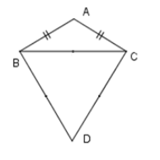

Theo đề bài ta có $\hat{ABD}=\hat{ACD}=90^{∘}⇒\hat{ABD}+\hat{ACD}=90^{∘}+90^{∘}=180^{∘}$   mà hai góc $\hat{ABD};\hat{ACD}$  ở vị trí đối nhau nên tứ giác $ABDC$  là tứ giác nội tiếp nên đáp án B đúng.

+ Lại có $ΔABC$  cân tại $A$  có

+ Ta có $\hat{BDC}+\hat{ABC}=90^{∘}⇒\hat{BDC}=90^{∘}-25^{∘}=65^{∘}$

Và $\hat{BCD}+\hat{ACB}=90^{∘}⇒\hat{BCD}=90^{∘}-25^{∘}=65^{∘}$

Từ đó suy ra tam giác $BCD$  cân tại $D$  nên đáp án A đúng.

+ Xét tứ giác $ABDC$  nội tiếp nên $\hat{BAC}+\hat{BDC}=180^{∘}⇔\hat{BDC}=180^{∘}-\hat{BAC}=180^{∘}-130^{∘}=50^{∘}$  nên D đúng.

Ta chưa đủ điều kiện để suy ra tứ giác $ABDC$  là hình thoi nên C sai.

**Câu 15. Đáp án D.**

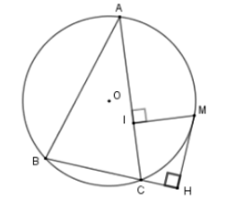

Xét tứ giác $IMHC$  ta có: $\hat{MIC}=90^{0}$  ( $MI$ vuông góc với $AC$); $\hat{MHC}=90^{0}$  ( $MH$ vuông góc với $BC$)

 tứ giác $IMHC$  nội tiếp (dhnb).

Và tứ giác $IMHC$  chưa đủ điều kiện để là hình chữ nhật và hình vuông.

**Câu 16. Đáp án D.**

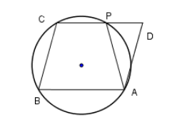

Do tứ giác $ABCP$  nội tiếp (vì có 4 đỉnh cùng thuộc đường tròn) và $\hat{BAP},​\hat{BCP}$  là các góc đối nên

$\hat{BAP}+\hat{BCP}=180^{0}​​(1)$

Do $ABCD$  là hình bình hành nên $CD//AB$  suy ra

$\hat{ABC}+\hat{BCP}=180^{0}​​(2)$

Từ $(1)$  và $(2)$  ta nhận được $\hat{BAP}=\hat{ABC}.$

Mặt khác $CP//AB$  nên $ABCP$  là hình thang cân. Đáp án A đúng.

Từ đó ta suy ra $AP=BC​​(3)$  (Đáp án C đúng)

Do $BC=AD$  (vì $ABCD$  là hình bình hành) $(4)$

Từ $(3)$  và $(4)$  ta suy ra $AP=AD.$  Đáp án B đúng.

Vậy cả ba đáp án $A,​​B,​​C$  đều đúng.

**Câu 17. Đáp án A.**

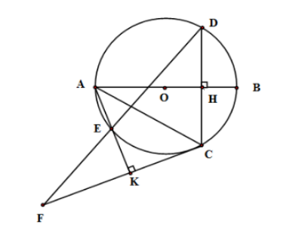

Tứ giác $AHCK$  có $\hat{AHC}=90^{∘}\left(AB⊥CD\right);\hat{AKC}=90^{∘}\left(AK⊥FC\right)$

 nên $\hat{AHC}+\hat{AKC}=180^{∘}⇒$  Tứ giác $AHCK$  nội tiếp.

**Câu 18. Đáp án D.**

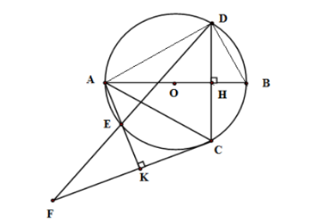

Xét tam giác $ADB$  có $\hat{ADB}=90^{∘}$  (góc nội tiếp chắn nửa đường tròn) $⇒ΔADB$  vuông tại $D$

Do đó $AD^{2}=AH.AB$  (hệ thức lượng trong tam giác vuông)

Mà $AD≠BD;AD<AB$  nên phương án A, B, C sai.

**Câu 19. Đáp án C.**

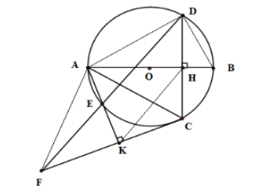

Xét $(O)$  có $\hat{EAC}=\hat{EDC}$  (hai góc nội tiếp cùng chắn một cung)

Xét tứ giác nội tiếp $AHCK$  có $\hat{KAC}=\hat{KHC}$  nên $\hat{EDC}=\hat{KHC}(=\hat{KAC})$  mà hai góc ở vị trí đồng vị nên $KH//ED$

Xét tam giác $CFD$  có $KH//ED$  mà $H$  là trung điểm của $DC$

( do $AB⊥DC$ ) nên $K$  là trung điểm của $CF$

Xét tam giác $ACF$  có $AK$  vừa là đường trung tuyến vừa là đường cao nên $ΔACF$  cân tại $A$ .

**Câu 20. Đáp án D.**

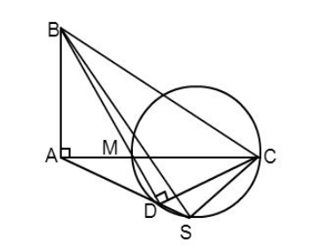

+) Ta có: $\hat{MDC}$   là góc nội tiếp chắn nửa đường tròn đường kính $MC⇒\hat{MDC}=90^{0}$  (tính chất góc nội tiếp).

Xét tứ giác $ABCD$  ta có:

Góc $BAC$  và góc $BDC$  cùng nhìn đoạn $BC$  dưới góc $90^{0}.$

⇒ $ABCD$  là tứ giác nội tiếp (dhnb) $⇒$  phương án A đúng.

+) Xét tứ giác $ABCD$  nội tiếp ta có $\hat{ABD}=\hat{ACD}$ (cùng nhìn đoạn $AD$ $⇒$  phương án B đúng.

+) Xét đường tròn đường kính $MC$  ta có $4$  điểm $M,C,D,S$  cùng thuộc đường tròn.

$⇒$ Tứ giác $MCSD$  là tứ giác nội tiếp.

$⇒\hat{ADM}=\hat{SCM}$ (góc ngoài tại $1$  đỉnh bằng góc trong tại đỉnh đối diện). $(1)$

Vì tứ giác $ABCD$  nội tiếp (cmt) $⇒\hat{ACB}=\hat{ADB}$  (cùng nhìn đoạn $AB$) $(2)$

Từ $(1)$  và $(2)$ $⇒\hat{BCA}=\hat{ACS}(=\hat{ADB})$

Hay $CA$  là phân giác của $\hat{SCB}⇒$  phương án C đúng.

+) Giả sử tứ giác $ABCS$  là tứ giác nội tiếp $⇒\hat{ASB}=\hat{BCA}$  (hai góc cùng nhìn đoạn $AB$ ).

Mà $\hat{ACB}=\hat{BDA};\hat{BAD}≠\hat{BSA}$  (xét trong đường tròn đường kính $CM$ )

$⇒\hat{ASB}≠\hat{BCA}⇒$ tứ giác $ABCS$  không là tứ giác nội tiếp

**Câu 21. Đáp án A.**

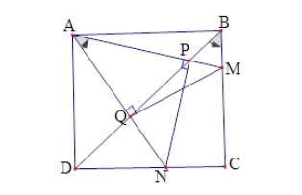

Xét hình vuông $ABCD$  có $\hat{DBC}=\hat{BDC}=45^{∘}$  (tính chất)

Xét tứ giác $ABMQ$  có $\hat{QAM}=\hat{QBM}=45^{∘}$  mà hai đỉnh $A$  và $B$  cùng nhìn đoạn thẳng $MQ$  nên $ABMQ$  là tứ giác nội tiếp.

Xét tứ giác $APND$  có $\hat{PAN}=\hat{PDN}=45^{∘}$  mà hai đỉnh $A$  và  cùng nhìn đoạn thẳng $PN$  nên $APND$  là tứ giác nội tiếp.

**Câu 22. Đáp án B.**



Từ kết quả câu trước ta suy ra $\hat{ADP}=\hat{ANP}=45^{0},\hat{QAM}=\hat{QBM}=45^{0}$

$⇒NP⊥AM,MQ⊥AN$ Tập hợp các điểm $P,Q,C$  nhìn đoạn $MN$  dưới một

góc vuông, nên các điểm này nằm trên đường tròn đường kính $MN$ .

**Câu 23. Đáp án A.**

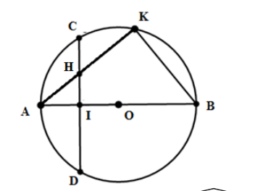

Ta có: $\hat{AKB}$ là góc nội tiếp chắn nửa đường tròn (O) $⇒\hat{AKB}=90^{0}​(t/c).$  Xét tứ giác $HKBI$  ta có $\left\{\begin{aligned}&\hat{HKB}=90° \\ &\hat{HIB}=90°(doCD⊥AB=\{I\})\end{aligned}\right.⇒\hat{HKB}+\hat{HIB}=180°$ $⇒$ Tứ giác $BKHI$  là tứ giác nội tiếp (dhnb) $⇒$  phương án A đúng, phương  án B sai.

Lại có $\hat{KBA}<90^{0}$  do $ΔAKB$  vuông tại $K⇒KBIH$   không là hình chữ nhật.

$⇒$ phương  án C sai.

**Câu 24. Đáp án C.**

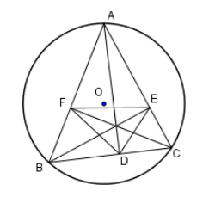

Do $AD,​BE$  là các đường cao nên $\hat{HDC}=\hat{HEC}=90^{0}.$

Do đó $\hat{HDC}+\hat{HEC}=90^{0}+90^{0}=180^{0}.$  Vậy tứ giác $DCEH$  là tứ giác nội tiếp.

Các góc $\hat{HED},​\hat{HCD}$  cùng chắn cung $HD$  nên

$\hat{HED}=​\hat{HCD}​​(1).$ Xét hai tam giác $ΔBDE,​​ΔBHC$  có

$\hat{HED}=​\hat{HCD}​$ (theo $(1)$  ) và góc $\hat{EBC}$  chung.

Do đó $ΔBDE∼ΔBHC.$  Từ đó ta nhận được $\frac{BD}{BH}=\frac{BE}{BC}⇒BH.BE=BC.BD.$  Đáp án A đúng.

Chứng minh tương tự ta có $CH.CF=CD.CB.$  Đáp án B đúng.

**Câu 25. Đáp án C.**

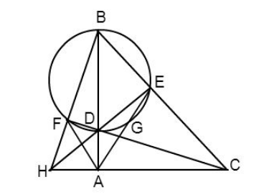

+) Xét đường tròn đường kính $BD$  có góc $BED$  là góc nội tiếp chắn nửa đường tròn $⇒\hat{BED}=90^{0}.$  Xét $ΔABC$  và $ΔBED$  ta có: $\hat{DBE}chung$  và $\hat{DEC}+\hat{DAC}=90^{0}+90^{0}=180^{0}$ $⇒$  phương án A đúng.

+) Xét tứ giác $ADEC$  có: $\hat{DEC}+\hat{DAC}=90^{0}+90^{0}=180^{0}$

$⇒$ Tứ giác $ADEC$  là tứ giác nội tiếp (dhnb) $⇒$ Đáp án B đúng.

+) Chứng minh tương tự ta được tứ giác $AFBC$  là tứ giác nội tiếp $⇒$  phương án C sai.

+) Gọi giao điểm của $BF$  và $AC$  là $H$.

  Xét tam giác $BHC$  có hai đường cao $CF$  và $BA$  cắt nhau tại $D⇒$ $D$ là trực tâm của tam giác $BHC$

Mà $DE⊥AB⇒DE$  là đường cao của tam giác $BHC$  hay $H,E,D$  thẳng hàng.

$⇒DE,AC$ và $BF$  đồng quy tại $H$ $⇒$ phương án D đúng.

**Câu 26. Đáp án A.**

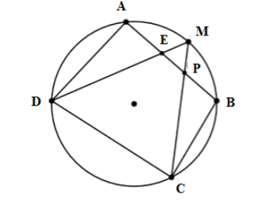

Theo đề bài ta có: M là điểm chính giữa cung AB nên $\overset{⏜}{AM}=\overset{⏜}{MB}$

Xét đường tròn (O) có:

+) $\hat{MCD}$  là góc nội tiếp chắn cung $DM⇒\hat{MCD}=\frac{1}{2}sđ\overset{⏜}{DM}.(1)$

+) $\hat{AED}$  là góc có đỉnh nằm trong đường tròn chắn cung $MB$  và cung $AD$

$⇒\hat{MCD}=\frac{1}{2}\left(sđ\overset{⏜}{AD}+sđ\overset{⏜}{MB}\right)=\frac{1}{2}\left(sđ\overset{⏜}{AD}+sđ\overset{⏜}{MA}\right)=\frac{1}{2}sđ\overset{⏜}{DM}(2)$

Từ (1) và (2) $⇒\hat{MCD}=\hat{AED}=\frac{1}{2}sđ\overset{⏜}{DM}.$

Xét tứ giác DEPC có: $\hat{MCD}=\hat{AED}(cmt)$ $⇒$ $PEDC$  nội tiếp (góc ngoài của một đỉnh bằng góc trong của đỉnh đối diện).

**Câu 27. Đáp án D.**

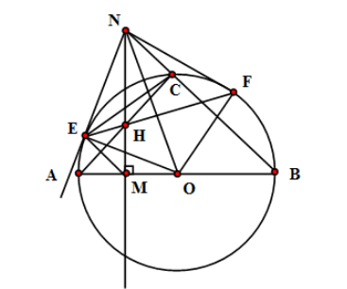

+) Vì $\hat{NEO}=\hat{NMO}=90^{∘}⇒NEMO$  là tứ giác nội tiếp nên bốn điểm $O,E,M,N$  cùng thuộc một đường tròn

$⇒$ Phương án A đúng.

+) $\hat{NEC}=\hat{CBE}=\frac{1}{2}$  số đo cung $CE⇒ΔNEC∽ΔNBE(g-g)⇒\frac{NE}{NB}=\frac{NC}{NE}$

$⇒NB.NC=NE^{2}⇒$ Phương án B đúng.

+) Hai tam giác vuông $ΔNCH∽ΔNMB(g-g)⇒\frac{NC}{NM}=\frac{NH}{NB}$ $⇒\frac{NC}{NM}=\frac{NH}{NB}⇒NC.NB=NH.NM$

Từ đó $ΔNEH∽ΔNME(c-g-c)⇒\hat{NEH}=\hat{EMN}⇒$  Phương án C đúng.

+) $\hat{EMN}=\hat{EON}$  (tứ giác $NEMO$  nội tiếp) $⇒\hat{NEH}=\hat{NOE}$

Mà góc $ENO$  phụ với góc $EON$  nên góc $EON$ cũng phụ với góc $NEH⇒EH⊥NO$

$⇒ΔOEF$ cân có $ON$  là phân giác

$⇒\hat{EON}=\hat{NOF}⇒\hat{NEF}=\hat{NOF}$ nên tứ giác $NEOF$  nội tiếp

$⇒\hat{NFO}=180^{∘}-\hat{NEO}=90^{∘}⇒$ Phương án D sai.

**Câu 28. Đáp án A.**

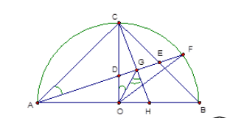

Theo giả thiết ta có $OC⊥AB,​CG⊥AG$  nên ta suy ra $\hat{AOC}=\hat{AGC}=90^{0}.$

Nói cách khác $O,G$  cùng nhìn $AC$  dưới một góc vuông.  
Do đó tứ giác $ACGO$ nội tiếp đường tròn đường kính $AC$  nên $\hat{OGA}=\hat{OCA}.$

Mà $ΔOAC$  vuông cân tại $O$ nên $\hat{OCA}=45^{0}.$  Suy ra $\hat{OGA}=45^{0}.$  Ta lại có $\hat{OGH}+\hat{OGA}=\hat{HGA}=\hat{AGC}=90^{0}⇒\hat{OGH}=90^{0}-\hat{OGA}=90^{0}-45^{0}=45^{0}.$

Do đó $\hat{OGH}=45^{0}$ .

**Câu 29. Đáp án B.**

Do tứ giác $ABCD$  nội tiếp đường tròn tâm $O,$  nên ta có

$\hat{CAD}=\hat{CBD}$ (cùng chắn cung $CD$ ).

Do đó ta có $\hat{CAD}=40^{0}.$ Tổng ba góc trong một tam giác bằng $180^{0}$

Nên: $\hat{CAD}+\hat{ACD}+\hat{ADC}=180^{0}$

$⇒\hat{ADC}=180^{0}-(\hat{CAD}+\hat{ACD})=180^{0}-(40^{0}+60^{0})=80^{0}.$

**Câu 30. Đáp án A.**

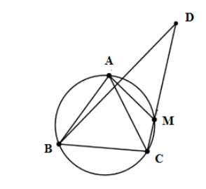

Xét tam giác $ABC$ cân  tại $A$ và $\hat{A}=60^{0}⇒\hat{B}=\hat{C}=\frac{180^{0}-\hat{A}}{2}=\frac{180^{0}-∂}{2}=90^{0}-\frac{∂}{2}.$

Ta có tứ giác $AMCB$ là tứ giác nội tiếp (4 điểm $A,M,B,C$ cùng thuộc $(O)$).

$⇒\hat{AMC}=180^{0}-\hat{ABC}=180^{0}-\left(90^{0}-\frac{∂}{2}\right)=90^{0}+\frac{∂}{2}⇒\hat{DMA}=\hat{ABC}=90^{0}-\frac{∂}{2}$

(tính chất tứ giác nội tiếp).

Gọi $I$ là giao điểm của $AM$ và $BD⇒ΔDMI$ vuông tại $I$.

$⇒\hat{BDM}=90^{0}-\hat{AMD}=90^{0}-\left(90^{0}-\frac{∂}{2}\right)=\frac{∂}{2}.$

**Câu 31. Đáp án A.**

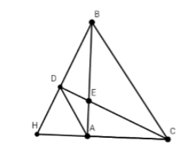

Xét tứ giác ACBD ta có: $\hat{BAC}=\hat{BDC}=90^{0}$ và cùng nhìn đoạn BC.

$⇒$ Tứ giác ACBD là tứ giác nội tiếp (dhnb).

$\begin{matrix}⇒\hat{BDA}+\hat{BCA}=180^{∘} \\ ⇔\hat{BDA}=180^{0}-\hat{BCA}=180^{0}-30^{0}=150^{0}.\end{matrix}$

Có góc $\hat{HDA}$  và $\hat{BDA}$  kề bù nên $\hat{HDA}=180^{0}-\hat{BDA}=30^{0}$ .

**Câu 32. Đáp án C.**

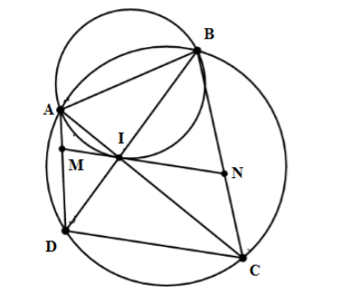

Xét đường tròn ngoại tiếp tam giác $ABI$ ta có: $\hat{BAI}$ là góc nội tiếp chắn cung $BI$.

$\hat{BIN}$ là góc tạo bởi tia tiếp tuyến và dây cung chắn cung $BI$.

$⇒\hat{BAI}=\hat{BIN}$ (góc nội tiếp và góc tạo bởi tia tiếp tuyến và dây cung cùng chắn cung $BI$).

Xét đường tròn $(O)$ ta có: $\hat{BDC}=\hat{BAC}$ (hai góc nội tiếp cùng chắn cung $BC$).

$⇒\hat{BIN}=\hat{BDC}(=\hat{BAC})$ Lại có hai góc này ở vị trí đồng vị

$⇒IN//CDhayMN//CD\left(dpcm\right).$ $⇒$ đáp án A đúng.

+) Xét tứ giác ABNM ta có: $\hat{BAI}=\hat{BIN}(cmt)⇒$  tứ giác ABNM là tứ giác nội tiếp (góc ngoài tại 1 đỉnh bằng góc trong tại đỉnh đối diện).

$⇒$ Đáp án B đúng.

+) Ta có: $IN//CD\left(cmt\right)⇒INCD$  là hình thang $⇒$  đáp án D đúng.

**Câu 33. Đáp án B.**

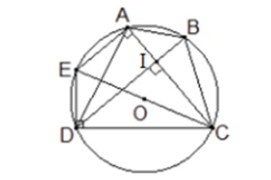

Vẽ  đường kính $CE$  của đường tròn $(O)$

Ta có $\hat{EAC}=90^{0},​\hat{EDC}=90^{0}$  (góc nội tiếp chắn đường kính $EC$  ).

Từ đó ta có $AE⊥AC.$  Mặt khác theo giả thiết $AC⊥BD.$  Kéo theo $AE//BD.$  Vậy $AEDB$  là hình thang.

Do hình thang $AEDB$  nội tiếp $(O)$  nên nói phải là hình thang cân.

Kéo theo $AB=DE$  (các cạnh bên hình thang cân).

Từ đó ta có $AB^{2}+CD^{2}=DE^{2}+DC^{2}=EC^{2}=(2a)^{2}=4a^{2}$  (do $ΔEDC$  vuông tại $D).$

Áp dụng bất đẳng thức Cô-si cho $(AB^{2},BD^{2})$  ta có

$AB^{2}+BD^{2}≥2AB.CD⇒2(AB^{2}+BD^{2})≥AB^{2}+BD^{2}+2AB.CD=(AB+CD)^{2}.$

Kéo theo $(AB+CD)^{2}≤2(4a^{2})=8a^{2}⇒AB+CD≤2\sqrt{2}a.$

Đẳng thức xảy ra khi và chỉ khi $AB=CD.$

Xét tam giác $ΔABI,​​ΔDCI$  có $AB=CD,$ $\hat{ABD}=\hat{ACD}$  (góc nội tiếp cùng chắn cung $AD),$

$\hat{BAC}=\hat{DCB}$ (góc nội tiếp cùng chắn cung $BC).$  Do đó $ΔABI=ΔDCI(g.c.g.)$   Kéo theo $AI=ID,​IB=IC.$

Suy ra $AC=AI+IC=ID+IB=BD.$

**Câu 34. Đáp án A.**

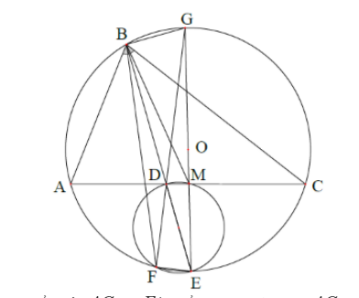

Gọi $M$  là trung điểm của $AC.$  Do $E$  là điểm chính giữa cung $AC$  nên $EM⊥AC.$

Do đó $EM$  đi qua tâm của đường tròn $(O).$  Giả sử rằng $\hat{DFE}=90^{0},$  nên

$\hat{GFE}=90^{0},$ hay $GE$  là đường kính của $(O).$  Suy ra $G,M,E$  thẳng hàng.

Vì vậy $\hat{GBE}=90^{0},$  mà $\hat{GMD}=90^{0}.$

Kéo theo tứ giác $BDMG$  là tứ giác nội tiếp đường tròn đường kính $GD.$

Vì vậy $\hat{MBD}=\hat{DGM}=\hat{FGE}​​(1)$  (cùng chắn cung $DM)$

Lại có tứ giác $BFEG$  là tứ giác nội tiếp nên $\hat{FBE}=\hat{FGE}​​​(2)$  ( cùng chắn cung $FE$ ).

Từ $(1)$  và $(2)$  ta suy ra $\hat{MBD}=\hat{FBE}.$  Do đó $BF$  và $BM$  đối xứng nhau qua $BD.$  Vì vậy $M≡N$  hay $N$  là trung điểm của $AC$  nên $AN=NC$ .

**Bài 9- ĐỘ DÀI ĐƯỜNG TRÒN, CUNG TRÒN**

**Câu 1. Đáp án B.**

Độ dài cung tròn $l=\frac{πRn}{180}​⇔\frac{π.22.n}{180}=30,8⇒n≈80^{∘}$

 

**Câu 2. Đáp án A.**

Độ dài cung tròn $l=\frac{πRn}{180}​⇔\frac{π.16.n}{180}=40,2⇒n=\frac{40,2.180}{16.π}≈144^{∘}$.

**Câu 3. Đáp án D.**

Độ dài cung tròn $l=\frac{πRn}{180}​=\frac{π.4.30}{180}=\frac{2π}{3}(dm)$

**Câu 4. Đáp án A.**

Chu vi $C=2πR=2π.9=18π$.

**Câu 5. Đáp án C.**

Chu vi $C=2πR=2π.6=12π$.

**Câu 6. Đáp án A.**

Chu vi $C=πd=48π⇒d=48$ . Vậy đường kính cần tìm là $48$ .

**Câu 7. Đáp án C.**

Chu vi $C=πd=36π⇒d=36$ . Vậy đường kính cần tìm là $36(cm)$ .

**Câu 8. Đáp án B.**

Độ dài nửa đường tròn đường kính $AC$  là $l_{1}=π.\frac{AC}{2}$ .

Độ dài nửa đường tròn đường kính $AB$  là $l_{1}=π.\frac{AB}{2}$ .

Độ dài nửa đường tròn đường kính $BC$  là $l_{1}=π.\frac{BC}{2}$ .

Mà ba điểm $A,B,C$  thẳng hàng sao cho $B$  nằm giữa $A$  và $C$  nên $AB+BC=AC$

Do đó $l_{1}=π.\frac{AC}{2}=π\left(\frac{AB}{2}+\frac{BC}{2}\right)=π.\frac{AB}{2}+π.\frac{BC}{2}=l_{2}+l_{3}$  .

Vậy  độ dài nửa đường tròn đường kính $AC$  bằng tổng các độ dài của hai nửa đường tròn đường kính $AB$  và $BC$ .

**Câu 9. Đáp án D.**

Độ dài nửa đường tròn đường kính $AC$  là $l_{1}=π.\frac{AC}{2}$ .

Độ dài nửa đường tròn đường kính $AB$  là $l_{1}=π.\frac{AB}{2}$ .

Độ dài nửa đường tròn đường kính $BC$  là $l_{1}=π.\frac{BC}{2}$ .

Mà ba điểm $A,B,C$  thẳng hàng sao cho $C$  nằm giữa $A$  và $B$ và $AB=3AC$  nên $\left\{\begin{aligned}&AC+CB=AB \\ &AB=3AC \\ &AB=\frac{3}{2}BC\end{aligned}\right.$

Do đó $l_{2}=π.\frac{AB}{2}=π\left(\frac{AC}{2}+\frac{BC}{2}\right)=π.\frac{AC}{2}+π.\frac{BC}{2}=l_{1}+l_{3}$  nên C đúng, D sai.

Lại có $AB=3AC⇒l_{2}=π\frac{AB}{2}=π\frac{3AC}{2}=3.π\frac{AC}{2}=3l_{1}$  nên A đúng.

$AB=\frac{3}{2}BC⇒l_{2}=π\frac{AC}{2}=\frac{3}{2}π\frac{BC}{2}=\frac{3}{2}l_{3}$ nên B đúng.

**Câu 10. Đáp án A.**

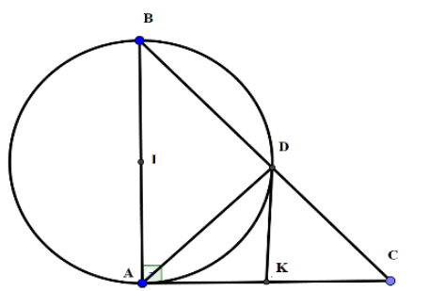

+ Xét đường tròn $(I)$  đường kính $AB$  có $\hat{ADB}=90^{∘}$  (góc nội tiếp chắn nửa đường tròn)

Nên $AD⊥BC⇒$  phương án B đúng.

+) Gọi $K$  là trung điểm của $AC⇒KA=KC=KD⇒K$  đường tròn đường kính $AC⇒$  phương án C đúng.

+) Ta có $ΔIBD$  cân tại $I$  có $\hat{B}=60^{∘}⇒ΔIBD$  đều nên $\hat{BID}=60^{∘}$

Độ dài cung nhỏ $BD$  của $(I)$  là $l=\frac{π.\frac{5}{2}.60}{180^{∘}}=\frac{5π}{6}​\left(cm\right)⇒$  phương án D đúng.

**Câu 11. Đáp án D.**

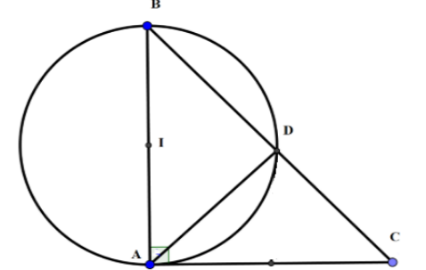

+) Xét tam giác $ABC$  vuông tại $A$  có $\hat{B}=50^{∘}$   nên $\hat{C}=90^{∘}-50^{∘}=40^{∘}.$  Do đó A đúng.

+) Vì $AC⊥AB$  và $A∈\left(I;\frac{AB}{2}\right)$  nên $AC$  là tiếp tuyến của $(I)⇒\hat{DAC}=\hat{B}=50^{∘}$  (góc tạo bởi tiếp tuyến và dây cung và góc nội tiếp cùng chắn một cung thì bằng nhau) nên C đúng.

+) Vì $\hat{DAC}=50^{∘}⇒\hat{BAD}=90^{∘}-50^{∘}=40^{∘}$  suy ra số đo cung $BD$  nhỏ là $n^{∘}=2.40^{∘}=80^{∘}$  Độ dài cung nhỏ $BD$  của $(I)$  là $l=\frac{π.\frac{4}{2}.80}{180}=\frac{8π}{9}​(cm)$  nên phương án B đúng.

+ Số đo cung lớn $BD$  là $360^{∘}-80^{∘}=280^{∘}$  Độ dài cung lớn $BD$  là $l_{1}=\frac{π\frac{4}{2}.280}{180}=3π(cm)$  nên D sai.

**Câu 12. Đáp án A.**

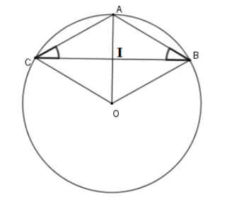

Gọi $O$  là tâm đường tròn ngoại tiếp tam giác $ABC$ . Vì tam giác $ABC$  cân tại $A$  nên $AO$  vừa là đường cao vừa là phân giác của $\hat{BAC}$

Suy ra $\hat{CAO}=\frac{100^{∘}}{2}=50^{∘}$

Gọi $I$  là giao điểm của $AO$  và $BC$ .  Xét tam giác $CAI$  có $AC=4;​\hat{CAI}=50^{∘}$  nên  

Xét tam giác $OAC$  cân tại $O$  (vì $OA=OC$  )

có $\hat{OCA}=\hat{OAC}=50^{∘}⇒\hat{AOC}=180^{∘}-50^{∘}-50^{∘}=80^{∘}$

Xét tam giác $CIO$  vuông tại $I$  có 

Nên bán kính đường tròn ngoại tiếp $ΔABC$  là $R≈3,11​cm$  Chu vi đường tròn $(O)$  là $C=2πR≈6,22π(cm)$

**Câu 13. Đáp án C.**

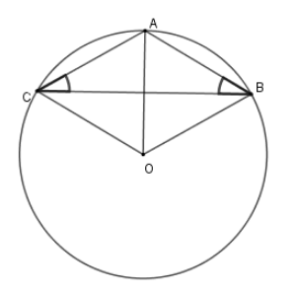

Gọi $O$  là tâm đường tròn ngoại tiếp tam giác $ABC$ . Vì tam giác $ABC$  cân tại $A$  nên $AO$  vừa là đường cao vừa là phân giác của $\hat{BAC}$

Suy ra $\hat{CAO}=\frac{120^{∘}}{2}=60^{∘}$

Xét tam giác có $OA=OC;\hat{CAO}=60^{∘}⇒ΔCAO$  đều nên $OA=OC=AC=3​cm$

Nên bán kính đường tròn ngoại tiếp $ΔABC$  là $R=3​cm$

Chu vi đường tròn $(O)$  là $C=2πR=6π​​(cm)$

**Câu 14. Đáp án B.**

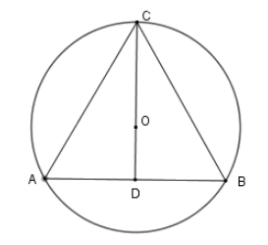

Gọi $O$  là tâm đường tròn ngoại tiếp tam giác đều $BAC$ , suy ra $O$  cũng là trọng tâm của tam giác $ABC$ .

Tia $CO⊥AB$  tại $D$  thì $D$  là trung điểm của $AB⇒OC=\frac{2}{3}CD$

Xét tam giác vuông $ADC$  có  

$⇒OC=\frac{2}{3}.\frac{a\sqrt{3}}{2}=\frac{a\sqrt{3}}{3}$ Nên bán kính đường tròn ngoại tiếp tam giác $ABC$  là $R=\frac{a\sqrt{3}}{3}⇒C=2πR=\frac{2πa\sqrt{3}}{3}$ .

**Câu 15. Đáp án D.**

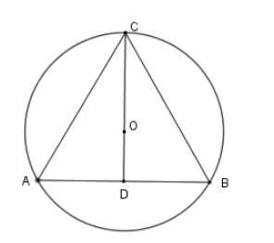

Gọi $O$  là tâm đường tròn ngoại tiếp tam giác đều $BAC$ , suy ra $O$ cũng là trọng tâm của tam giác $ABC$ .

Tia $CO⊥AB$  tại $D$  thì $D$  là trung điểm của $AB⇒OC=\frac{2}{3}CD$

Xét tam giác vuông $ADC$  có  

Nên bán kính đường tròn ngoại tiếp tam giác $ABC$  là $R=\sqrt{3}⇒C=2πR=2π\sqrt{3}(cm)$

**Câu 16. Đáp án D.**

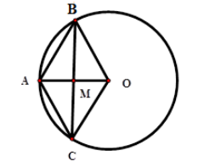

Vì độ dài đường tròn là $4π$  nên $4π=2π.R⇒R=2​cm$  ( $R$ là bán kính đường tròn)

Xét tứ giác $ABOC$  có hai đường chéo $AO⊥BC$  tại $M$  là trung điểm mỗi đường nên tứ giác $ABOC$  là hình thoi.

Suy ra $OB=OC=AB⇒ΔABO$  đều $⇒\hat{AOB}=60^{∘}⇒\hat{BOC}=120^{∘}$

Suy ra số đo cung lớn $BC$  là $360^{∘}-120^{∘}=240^{∘}$

Độ dài cung lớn $BC$  là $l=\frac{π.2.240}{180}=\frac{8π}{3}​(cm).$

**Câu 17. Đáp án C.**

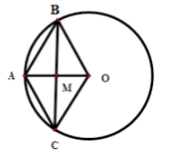

Vì độ dài đường tròn là $6π$  nên $6π=2π.R⇒R=3​cm$  ( $R$ là bán kính đường tròn)

Xét tứ giác $ABOC$  có hai đường chéo $AO⊥BC$   tại $M$  là trung điểm mỗi đường nên tứ giác $ABOC$  là hình thoi.

Suy ra $OB=OC=AB⇒ΔABO$   đều $⇒\hat{AOB}=60^{∘}⇒\hat{BOC}=120^{∘}$

Suy ra số đo cung lớn $BC$  là $360^{∘}-120^{∘}=240^{∘}$

Độ dài cung lớn $BC$  là $l=\frac{π.3.240}{180}=4π​(cm)$

**Câu 18. Đáp án A.**

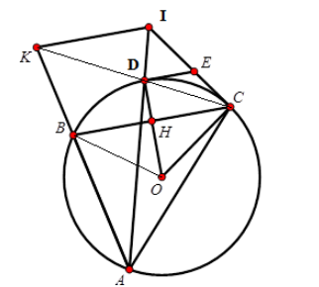

Gọi $OD∩BC$  tại $H$  thì $H$  là trung điểm $BC$  (do $OD⊥BC$  tại $H$)

$⇒HC=\frac{BC}{2}=\frac{R\sqrt{3}}{2}$

Xét tam giác vuông $HOC$  có  

Độ dài cung nhỏ $BC$  là $l=\frac{π.R.120}{180}=\frac{2πR}{3}(cm)$ .

**Câu 19. Đáp án C.**

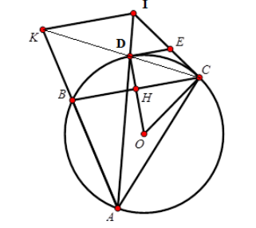

+ Vì $AD$  là tia phân giác $\hat{BAC}⇒D$  là điểm chính giữa cung $BC$ .

Nên $OD⊥BC⇒$  phương án D đúng

+ Mà $DE⊥OD(DE$  là tiếp tuyến của $(O))$  suy ra $BC//DE⇒$  phương án A đúng.

+) Xét $(O)$  có $\hat{DAC}=\hat{DCI}$  (góc nội tiếp và góc tạo bởi tiếp tuyến và dây cung $DC$ )

Mà $\hat{BAD}=\hat{DAC}$  ( $AD$ là phân giác) nên $\hat{KAI}=\hat{KCI}$  nên tứ giác $KICA$  nội tiếp $⇒$  phương án B đúng.

**Câu 20. Đáp án A.**

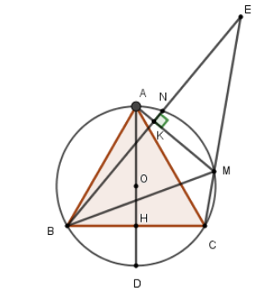

Xét đường tròn $(O)$  có tam giác $ABC$  đều nên sđ $\overset{⏜}{AB}=sd\overset{⏜}{AC}$ $=sđ\overset{⏜}{BC}=\frac{360^{∘}}{3}=120^{∘}$

$\hat{AMB}$ là góc nội tiếp chắn cung $AB⇒\hat{AMB}=\frac{1}{2}sđ\overset{⏜}{AB}=\frac{120^{∘}}{2}=60^{∘}$

Suy ra $\hat{KBM}=90^{∘}-\hat{KMB}=90^{∘}-60^{∘}=30^{∘}$

suy ra $sđ\overset{⏜}{NM}=2.\hat{NBM}=2.30^{∘}=60^{∘}\hat{NBM}=30^{∘}(cmt)$  và $\hat{BEM}=\frac{1}{2}\left(sđ\overset{⏜}{BC}-sđ\overset{⏜}{NM}\right)$ $=\frac{1}{2}\left(120^{∘}-60^{∘}\right)=30^{∘}$ tam giác $MBE$  cân tại $M$ .

**Câu 21. Đáp án C.**

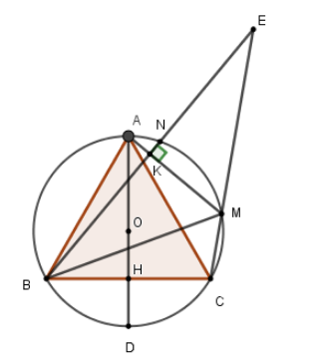

Theo câu trước số đo cung $NM$ bằng $60^{0}$  nên độ dài cung $NM$  là $l=\frac{πR.60}{180}=\frac{πR}{3}.$

  

**Bài 9- DIỆN TÍCH HÌNH TRÒN, QUẠT TRÒN**

**Câu 1. Đáp án A.**

Diện tích $S=πR^{2}=225π⇔R^{2}=225⇒R=15​(cm)$

**Câu 2. Đáp án B.**

Diện tích $S=πR^{2}=π.8^{2}=64π​(cm^{2})$

**Câu 3. Đáp án A.**

Diện tích $S=πR^{2}=π.10^{2}=100π​(cm^{2})$.

**Câu 4. Đáp án B.**

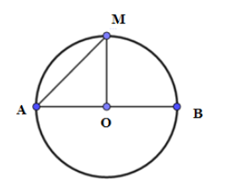

Xét đường tròn $(O)$  có: $\left\{\begin{aligned}&OA=OM \\ &\hat{MAO}=45°\end{aligned}\right.⇒ΔAOM$ là tam giác vuông cân $⇒\hat{MOA}=90^{0}.$

Vậy diện tích hình quạt $AOM$  là $S=\frac{πR^{2}n}{360}=\frac{π.10^{2}.90}{360}=25π(cm^{2})$ .

**Câu 5. Đáp án C.**

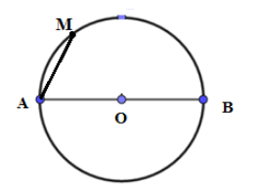

Xét đường tròn $(O)$  có $\hat{BAM}=60^{∘}$ suy ra số đo cung $MB$  bằng $2.60^{∘}=120^{∘}$  Suy ra số đo cung $AM$  bằng $n^{∘}=180^{∘}-120^{∘}=60^{∘}$

Vậy diện tích hình quạt $AOM$  là $S=\frac{πR^{2}n}{360}=\frac{π.8^{2}.60}{360}=\frac{32π}{3}(cm^{2})$

**Câu 6. Đáp án B.**

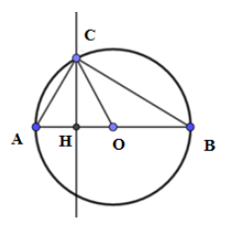

Xét đường tròn $(O)$  có: $\hat{ABC}$ và $\hat{AOC}$  là góc nội tiếp và góc ở tâm cùng chắn cung $⇒\hat{AOC}=2.\hat{ABC}=2.30^{0}=60^{0}⇒S_{qAOC}=\frac{πR^{2}.60}{360}=\frac{πR^{2}}{6}$

Xét $ΔAOC$   có $\hat{AOC}=60°$   và $OA=OC=R$  nên tam giác $AOC$  đều cạnh bằng $R$ .

Gọi $CH$  là đường cao của tam giác $AOC$ , ta có:



Diện tích hình viên phân  là:

(cm2).

**Câu 7. Đáp án A.**

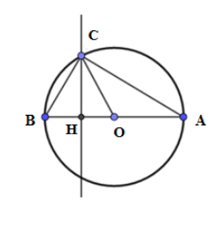

Xét đường tròn $(O)$ có: $\hat{ACB}=90°$ (góc nội tiếp chắn nửa đường tròn)

Suy ra $\hat{CAB}=90^{∘}-\hat{CBA}=30^{∘}$  (tam giác $ABC$  vuông tại $C$  )

$\hat{ACB}$ và $\hat{BOC}$  là góc nội tiếp và góc ở tâm cùng chắn cung $⇒\hat{BOC}=2.\hat{ACB}=2.30^{0}=60^{0}⇒S_{quat​​AOC}=\frac{πR^{2}.60}{360}=\frac{πR^{2}}{6}$

Xét $ΔBOC$   có $\hat{BOC}=60°$   và $OA=OC=R$   nên tam giác $AOC$  đều

cạnh bằng $R$ .

Gọi $CH$  là đường cao của tam giác $AOC$ , ta có:



Diện tích hình viên phân $BC$  là:



**Câu 8. Đáp án A.**

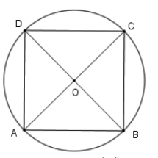

Gọi hình vuông $ABCD$  nội tiếp đường tròn $(O)$  khi đó $OA=OB=OC=OD=R⇒O$  là giao điểm của $AC$  và $BD$ $⇒R=\frac{AC}{2}$

Xét tam giác vuông $ABC$  ta có $AC^{2}=AB^{2}+BC^{2}=6^{2}+6^{2}=72⇒AC=6\sqrt{2}⇒R=\frac{6\sqrt{2}}{2}=3\sqrt{2}$

Diện tích hình tròn $(O)$  là $S=πR^{2}=π{\left(3\sqrt{2}\right)}^{2}=18π​(cm^{2})$  .

**Câu 9. Đáp án D.**

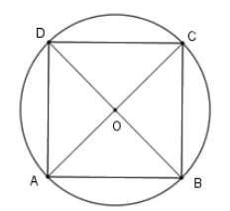

Gọi hình vuông $ABCD$  nội tiếp đường tròn $(O)$  khi đó $OA=OB=OC=OD=R$  là giao điểm của $AC$  và $BD⇒R=\frac{AC}{2}.$

Xét tam giác vuông $ABC$  ta có $AC^{2}=AB^{2}+BC^{2}=5^{2}+5^{2}=50⇒AC=5\sqrt{2}⇒R=\frac{5\sqrt{2}}{2}$

Diện tích hình tròn $(O)$  là $S=πR^{2}=\frac{25π}{2}​(cm^{2}).$

**Câu 10. Đáp án A.**

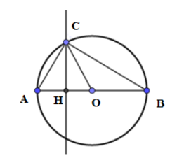

Diện tích hình tròn $(O)$  là: $S_{(O)}=πR^{2}$

Ta có góc $\hat{ACB}$  là góc nội tiếp chắn nửa đường tròn $⇒\hat{BAC}=90^{0}-\hat{CBA}=90^{0}-30^{0}=60^{0}.$

Tam giác $AOC$  có $\hat{CAO}=60°$  và $OA=OC=R$   nên tam giác $AOC$  đều cạnh bằng $R$ .

Giả sử $CH$  là đường cao của tam giác $ABC$ , ta có:



Diện tích hình giới hạn bởi đường tròn $(O)$  và $AC,BC$  là:

$$\frac{1}{2}S_{(O)}-S_{ABC}=\frac{1}{2}πR^{2}-\frac{\sqrt{3}}{2}R^{2}=\frac{1}{2}\left(π-\sqrt{3}\right)R^{2}=\frac{1}{2}\left(π-\sqrt{3}\right){\left(\sqrt{2}\right)}^{2}=π-\sqrt{3}.$$

**Câu 11. Đáp án B.**



Diện tích hình tròn $(O)$  là: $S_{(O)}=πR^{2}$

Ta có góc $\hat{ACB}$  là góc nội tiếp chắn nửa đường tròn $⇒\hat{BAC}=90^{0}-\hat{CBA}=90^{0}-30^{0}=60^{0}.$

Tam giác $AOC$  có $\hat{CAO}=60°$  và $OA=OC=R$   nên tam giác $AOC$  đều cạnh bằng $R$ .

Giả sử $CH$  là đường cao của tam giác $ABC$ , ta có:



Diện tích hình giới hạn bởi đường tròn $(O)$  và $AC,BC$  là:

$$\frac{1}{2}S_{(O)}-S_{ABC}=\frac{1}{2}πR^{2}-\frac{\sqrt{3}}{2}R^{2}=\frac{1}{2}\left(π-\sqrt{3}\right)R^{2}$$ $=\frac{1}{2}\left(π-\sqrt{3}\right){\left(2\sqrt{2}\right)}^{2}=2π-2\sqrt{3}.$

**Câu 12. Đáp án B.**

Ta có $\left\{\begin{aligned}&\frac{lR}{2}=66 \\ &l+2R=34\end{aligned}\right.⇔\left\{\begin{aligned}&lR=132 \\ &l+2R=34\end{aligned}\right.⇔\left\{\begin{aligned}&l.2R=264 \\ &l+2R=34\end{aligned}\right.⇔\left\{\begin{aligned}&2R=12 \\ &l=22\end{aligned}\right.⇔\left\{\begin{aligned}&R=6 \\ &l=22\end{aligned}\right.$

Vậy $R=6(cm)$  .

**Câu 13. Đáp án C.**

Ta có $\left\{\begin{aligned}&\frac{lR}{2}=49 \\ &l+2R=28\end{aligned}\right.⇔\left\{\begin{aligned}&lR=98 \\ &l+2R=28\end{aligned}\right.⇔\left\{\begin{aligned}&l.2R=196 \\ &l+2R=28\end{aligned}\right.⇔\left\{\begin{aligned}&2R=14 \\ &l=14\end{aligned}\right.⇔\left\{\begin{aligned}&R=7 \\ &l=14\end{aligned}\right.$

Vậy $R=7(cm)$

  

**Câu 14. Đáp án D.**

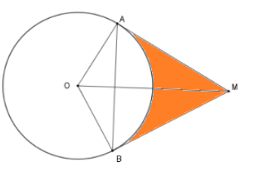

Xét $ΔOAM$  có $AM=\sqrt{OM^{2}-OA^{2}}=R\sqrt{3}⇒S_{OAM}=\frac{OA.AB}{2}=\frac{R^{2}\sqrt{3}}{2}$  Mà $ΔOAM=ΔOBM(c-c-c)⇒S_{OAMB}=2S_{OAM}=\sqrt{3}R^{2}$

Xét $ΔOAM$  có 

Diện tích quạt tròn $S_{q​AB}=\frac{πR^{2}.120}{360}=\frac{πR^{2}}{3}$

Diện  tích giới hạn bởi hai tiếp tuyến $AM,MB$  và cung nhỏ $AB$  là

$S=S_{OAMB}-S_{q​AB}=\sqrt{3}R^{2}-\frac{πR^{2}}{3}=R^{2}\left(\sqrt{3}-\frac{π}{3}\right).$

**Câu 15. Đáp án D.**

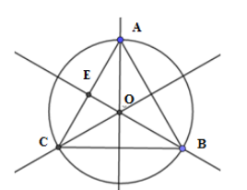

Gọi RR là bán kính của đường tròn $(O).$  Độ dài của các cung $AB,BC,CA$  đều bằng $6π$  nên ta có $C=2πR=6π+6π+6π=18π$  , suy ra $R=9$  hay $OA=OB=OC=9$

Ta cũng có $\hat{AOB}=\hat{BOC}=\hat{COA}=120^{0}$

suy ra $\hat{AOB}=\hat{BOC}=\hat{COA}=120^{0}$  suy ra $S_{ΔAOB}=S_{ΔAOC}=S_{ΔBOC}=\frac{1}{3}S_{ΔABC}$

Xét tam giác $AOC$  có: $\left\{\begin{aligned}&\hat{OAC}=\hat{OCA}=30° \\ &\hat{COA}=120°\end{aligned}\right.$

Kẻ đường cao $OE$, ta có đồng thời là đường trung tuyến, phân giác của góc $\hat{COA}$

Ta có $\hat{AOE}=\hat{COE}=\frac{1}{2}\hat{AOC}$

Xét tam giác $COE$  có: $\left\{\begin{aligned}&\hat{ECO}=30° \\ &\hat{CEO}=90°\end{aligned}\right.⇒OE=\frac{1}{2}CO=\frac{R}{2}$

Áp dụng định lý Pytago ta có: $CE=\sqrt{OC^{2}-OE^{2}}=\sqrt{R^{2}-{\left(\frac{R}{2}\right)}^{2}}=\frac{\sqrt{3}}{2}R$  Vậy $S_{COE}=\frac{1}{2}OE.CE=\frac{1}{2}.\frac{R}{2}.\frac{\sqrt{3}R}{2}=\frac{\sqrt{3}R^{2}}{8}$  Suy $S_{COA}=2S_{COE}=\frac{\sqrt{3}R^{2}}{4}$ và $S_{ABC}=3S_{COA}=\frac{3\sqrt{3}R^{2}}{4}=\frac{3\sqrt{3}.9^{2}}{4}=\frac{243\sqrt{3}}{4}$   .

**Câu 16. Đáp án A.**

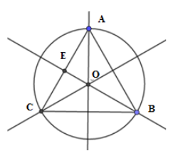

Gọi $R$  là bán kính của đường tròn $(O)$ .  Độ dài của các cung $AB,BC,CA$  đều bằng $4π$  nên ta có $C=2πR=4π+4π+4π=12π$  , suy ra $R=6$  hay $OA=OB=OC=6$

Ta cũng có $\hat{AOB}=\hat{BOC}=\hat{COA}=120^{0}$   suy ra $ΔAOB=ΔAOC=ΔBOC=\frac{1}{3}ΔABC$

Xét tam giác $AOC$  có: $\left\{\begin{aligned}&\hat{OAC}=\hat{OCA}=30° \\ &\hat{COA}=120°\end{aligned}\right.$

Kẻ đường cao $OE$, ta có đồng thời là đường trung tuyến, phân giác của góc $\hat{COA}$ .

Ta có $\hat{AOE}=\hat{COE}=\frac{1}{2}\hat{AOC}$

Xét tam giác $COE$  có: $\left\{\begin{aligned}&\hat{ECO}=30° \\ &\hat{CEO}=90°\end{aligned}\right.⇒OE=\frac{1}{2}CO=\frac{R}{2}$

Áp dụng định lý Pytago ta có: $CE=\sqrt{OC^{2}-OE^{2}}=\sqrt{R^{2}-{\left(\frac{R}{2}\right)}^{2}}=\frac{\sqrt{3}}{2}R$

Vậy $S_{COE}=\frac{1}{2}OE.CE=\frac{1}{2}.\frac{R}{2}.\frac{\sqrt{3}R}{2}=\frac{\sqrt{3}R^{2}}{8}$

Suy ra $S_{COA}=2S_{COE}=\frac{\sqrt{3}R^{2}}{4}$    và 

**Câu 17. Đáp án A.**

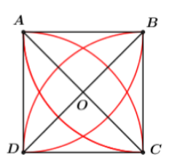

Ta có diện tích của hình hoa cần tính bằng $4$  lần diện tích của hình viên phân $ACS=4S_{viên​phânAC}.$

Hình viên phân $AC$ bằng $S_{quat​ADC}-S_{ΔADC}$

Quạt tròn $ADC$  có bán kính $DA=DC=3cm$  và số đo cung $90^{∘}$  Có:

$S_{viên​phânAC}=S_{quatADC}-S_{ΔADC}=\frac{πR^{2}.90^{0}}{360^{0}}-\frac{1}{2}R^{2}$

$$=\left(\frac{π}{4}-\frac{1}{2}\right)R^{2}=\frac{π-2}{4}.2^{2}=π-2$$

$⇒S=4S_{viên​phânAC}=4.(π-2)=4π-8$.

**Câu 18. Đáp án C.**



Ta có diện tích của hình hoa cần tình băng $4$  lần diện tích của hình viên phân $AC$: $S=4S_{vpAC}.$

Có: $S_{vpAC}=S_{cungAC}-S_{ADC}=\frac{πR^{2}.90^{0}}{360^{0}}-\frac{1}{2}R^{2}=\left(\frac{π}{4}-\frac{1}{2}\right)R^{2}=\frac{π-2}{4}a^{2}$

$⇒S=4S_{vpAC}=4.\frac{π-2}{4}a^{2}=(π-2)a^{2}$.